Веб приложение

«Склад стройматериалов»

Техническое задание

1.Общие сведения

1.1 Наименование исполнителя

1.2 Сроки разработки приложения

2.Цели создания приложения

3.Требования к приложению

3.1 Общие требования

3.2 Требования к функционалу

3.3 Требования к дизайну

3.4 Требования к разграничению доступа

4.Проверка работоспособности приложения

5.Анализ требований

5.1 Контекстная диаграмма

5.2 Классы пользователей

5.3 Варианты использований

5.4 Таблица событий

**1. Общие сведения**

1.1 Наименование исполнителя

Исполнитель: компания «sTACk»

Исполнитель будет заниматься разработкой приложения и соответствующей документации.

1.2 Сроки разработки приложения

Разработка предметной области – 2 недели.

Разработка ТЗ – 3 недели.

Проектирование – 3 месяц.

Тестирование – 3 недели.

Общее время разработки будет составлять: 5 месяцев.

**2. Цели создание приложения**

Цель создания приложения — помочь клиентам найти те материалы, которые им необходимы.

Целевой аудиторией сайта будут:

1. Клиенты
2. Поставщики
3. Кладовщик

**3.Требования к приложению**

3.1 Общие требования

Приложение должно корректно работать и помогать персоналу. В приложении будет присутствовать каталог материалов, так же в отдельной вкладке будет график работы персонала склада.

Навигация в приложении должна быть интуитивной и понятной.

3.2 Требования к функционалу

В приложении будет находится каталог, который поделен на три части:

1. Основные стройматериалы

2. Отделочные стройматериалы

3. Оборудование

График работы персонала будет разделен на семь дней недели и на каждом дне будет написано, у кого будет смена в этот день.

Таблица 1 – Пример графика в приложении

|  |  |  |  |  |  |  |  |
| --- | --- | --- | --- | --- | --- | --- | --- |
| Сменщик | Понедельник | Вторник | Среда | Четверг | Пятница | Суббота | Воскресение |
| Миронов И.Н. | + | + | + | - | - | - | + |
| Сидоров И.В. | - | - | - | + | + | + | + |

3.3 Требования к дизайну

Дизайн приложения должен быть выполнен в стиле минимализм. Приложение должно быть легким в понимании навигации и дизайна. Если будет сложный дизайн пользователь может запутаться и это нарушит его впечатление о приложении.

3.4 Требования к разграничению доступа

Пользователей приложения можно разделить на три части в соответствии с правами доступа:

1. Посетитель

2. Персонал

3. Кладовщик

**Посетитель** будет иметь доступ только к каталогу материалов.

**Персонал** будет иметь доступ к странице с графиком работы и иметь права доступа, как и посетитель.

**Кладовщик** будет иметь права доступа, как и два предыдущих пользователя, но также будет иметь доступ к редактированию каталога (добавление нового материала тд.), редактированию графика работы персонала.

**4. Проверка работоспособности приложения**

Проверкой работоспособности приложения будет заниматься разработчик приложения.

Приложение должно поддерживаться минимум 2 года.

**5.Анализ требований**

5.1 Контекстная диаграмма

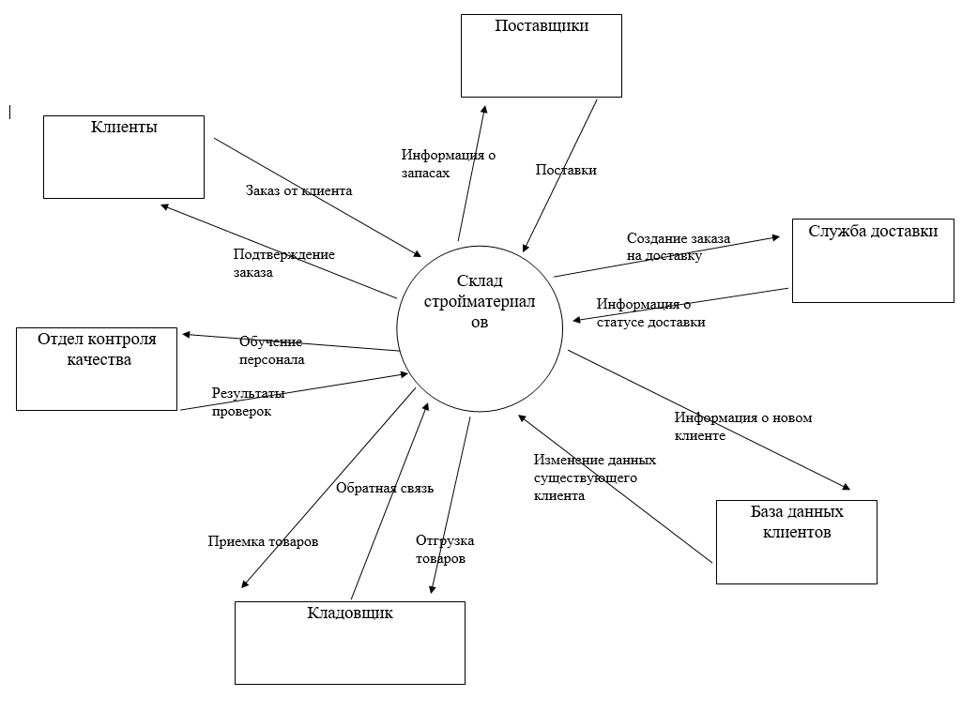

5.2 Классы пользователей

|  |  |
| --- | --- |
| **Наименование класса пользователей** | **Описание класса пользователей** |
| Поставщики | Примерно 50 поставщиков поставляют различные материалы на склад. Каждый поставщик использует систему несколько раз в неделю  , преимущественно для просмотра поставляемых товаров. Поставщики просматривают какие типы товаров необходимо поставлять. |
| Кладовщик | Один кладовщик обрабатывает запросы на поставку товаров, отгрузку и загрузку их на склад. Его главная задача следить за состоянием склада и за правильностью его работы. Кладовщик обращается к системе ежедневно. |
| Клиенты | Простые пользователи имеющие возможность создать свой договор, просматривать существующие материалы. Человек будет пользоваться ПС примерно 10 раз в день. |
| Отдел контроля качества | Агентство сопровождает ПС, следит за базой данных и проверяет качество материалов. |

5.3 Варианты использований

|  |  |
| --- | --- |
| Идентификатор варианта использования | Вариант использования - 1 |
| Автор | Иван |
| Дата создания | 22.09.2024 |
| Название варианта использования | Создание анкеты |
| Автор последнего обновления | Иван |
| Дата последнего обновления | 22.09.2024 |
|  | |
| Действующее лицо | Клиент |
| Описание | Клиент заходит в веб-приложение, регистрируется, после чего заходит в личный кабинет и заказывает материал. При составлении договора клиент оставляет свои данные и желаемые материалы, после чего завершает создание договора со своей стороны. |
| Предварительные условия | 1. Клиенту есть 18+ лет. |
| Выходные условия | 1. Договор сохраняется в базу данных. 2. Предоставляется возможность просматривать материалы, которые заказал и редактировать или удалить собственный договор. |
| Нормальное направление развития варианта использования | * 1. Создать договор  1. Клиент регистрируется. 2. Система предоставляет доступ к личному кабинету. 3. Соискатель создаёт договор 4. Система обрабатывает и сохраняет созданный договор |
| Альтернативное направление развития варианта использования | * 1. Клиент зарегистрирован  1. Соискатель заходит в личный кабинет. 2. Система информирует пользователя об одобрении договора на заказанные материалы. 3. Соискатель просматривает окончательный договор. |
| Исключения | Клиенту нет 18 лет   1. Система отказывает в доступе к работе с ПС   Клиент пропустил некоторые пункты при создании договора   1. Система отключает возможность выбирать нужные материалы 2. Система предлагает заполнить пустые поля если они необязательные либо принуждает к заполнению, если обязательные. |
| Включение | Вариант использования 14  Посмотреть материалы |
| Приоритет | Высокий |
| Частота использования | Примерно 10 раз в неделю если клиент в активном поиске. |
| Бизнес-правила | Бизнес-правило-7  Отгрузку товара может совершать **только** сотрудник, получивший разрешение |
| Специальные требования | Система должна импортировать файлы, поддерживающие работу с текстовыми редакторами |
| Предположения | Введённые данные должны быть достоверными |
| Замечания и вопросы | Иван выяснит какая минимальная зарплата должна быть у сотрудника склада Дата выполнения: 15.09.2024 |

5.4 Таблица событий

|  |  |  |  |
| --- | --- | --- | --- |
| Id | Событие | Состояние системы | Реакция системы |
| 1 | Вход в приложение | Оповещение системы об входе в приложение | Оповещение системы об входе в приложение |
| 2.1 | Создание договора | Ожидание | Сохранение созданных договоров |
| 2.2 | Создание договора | Поиск незаполненных пунктов | Предупреждение об отсутствии информации |
| 3 | Просмотр договора | Ожидание | Обновление базы данных и загрузка не просмотренных договоров |
| 4.1 | Создание расписания персонала | Ожидание | Подсчёт дней работы персонала |
| 4.2 | Прикрепление расписание на опр. день | Подсчет работающего персонала в опр. день | Оповещение о работающем персонале |